- 文件列表
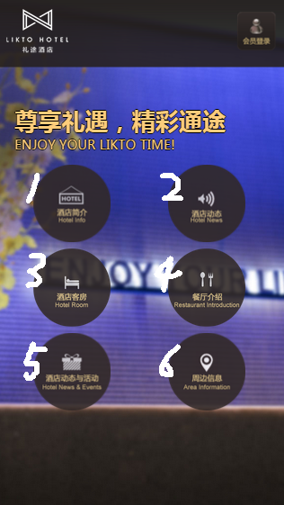
index.html
0、主页：index.html
1、酒店简介：introduce.html
2、酒店咨询：consult.html
3、酒店客房：room.html
4、餐厅介绍：restaurant.html
5、酒店动态与活动：introduce.html（与酒店简介为同一个页面下的分页面）
6、周边信息：info.html
7、订房页面：bookroom.html
8、房间详情页：roomInfo.html

每一个页面对应的css和js文件分别为/css目录和/scripts 目录下的同名文件。某些页面的css或js较少的，直接放在.html中。

所有图片在/imgs 目录下按页面归类。

- 页面逻辑
订房页面
主页
酒店简介
酒店客房
酒店动态及活动
酒店咨询
餐厅介绍
周边信息
客房详情

注：订房页面和酒店咨询页面，提交信息后依然留在本页。点击每个页面顶部的logo可返回主页，点击会员登录会去到会员系统（暂未开放，现只有弹窗提醒）。

三、需要提交信息的内容
此部分为前端可能提交的信息，包括：
- 酒店咨询页（consult.html）中的表单：
要提交的内容为：名称（name）、手机号（phoneNum）、邮箱地址（email）、留言内容（remarks）。已在/scripts/consult.js 中验证以上内容非空，以及手机号码、邮箱地址的正确性，并使用 .submit()提交。请在html页面的<from>中填写提交地址。具体逻辑请见注释。

- 订房页面（bookroom.html）中的表单
注意：订房页面目前还没开通，暂时来说，客人在房间详情页（roomInfo.html）点击订房时会被弹窗告知系统未开放，并停留在当前页，不会进入到订房页面。
此部分内容同样为一个表单，具体结构见bookroom.html 的注释。此部分将提交：入住时间（scroller_in），离开时间（scroller_out），入住天数（days，根据前两个时间自动计算一个整数天数），房型（select标签），房间数量（roomAccount），成人人数（adult），儿童人数（children），客人偏好（favour），手机号（phoneNumber），备注（remarks）。
点击提交按钮前，前端对输入内容做了正确性验证，包括：
1、离开时间早于入住时间，且均非空
2、房数、成人、儿童数量非空，且均为正整数（若输入了小数，去尾法转换为整数，其余情况报错）
3、手机号码格式正确
客人偏好及备注允许任何值，包括空值。

四、需要在后台更改的内容
此部分为酒店管理员可编辑的内容，即为之提供一个可供编辑的前台，前台提交的内容由后台在html页面中生成。前端页面已经按设计稿写好了模板。
- 酒店动态与活动（introduce.html）的内容。具体结构为introduce.html中的56~81行，每一个<li>为一条活动信息，详情请看文件中的注释。请提醒管理员，活动图片应尽量为正方形图片（不是也行，可能导致页面布局不美观）。
- 酒店客房（room.html）的内容，每一种客房为一个<img>标签和一个<p>标签，点击客房的图片，应跳转到房间详情页（roomInfo.html）对应的详情内容。
- 房间详情（roomInfo.html）的内容，信息放在<div class=”container”>中，里面的内容，除了<a>标签为跳转到订房页面的按钮，其它内容均要求可修改。此处图片按设计稿要求宽高比应为2：3。
- 订房页面（bookroom.html）底部的房价表，分为深浅两种颜色，深色为class=”PL_dark”，浅色为class=”PL_light”，具体结构见页面及注释。
- 餐厅介绍（restaurant.html）中的餐厅照片及文字。同样放在<div class=”container”>中，其中每个<div>为一条照片+文字信息，见注释。图片比例按设计稿要求，大概为530*300。
- 周边信息（info.html）中的文字和友链内容。

注：允许更改的所有的图片均为宽度自适应，所以实际上是不在意长宽比的，比例限制主要是为了尽量复原设计稿的样式。

